МИНИСТЕРСТВО ОБРАЗОВАНИЯ И НАУКИ РОССИЙСКОЙ ФЕДЕРАЦИИ
Федеральное государственное бюджетное образовательное учреждение высшего образования
«Кемеровский государственный университет» Институт Цифры

ДОМАШНЯЯ РАБОТА №5 ПО ДИСЦИПЛИНЕ

“Параллельные вычисления”

Задачи № 1, 2, 3, 4

студентов 3 курса Сизов Максим Евгеньевич Грачев Ярослав Евгеньевич
Направление 02.03.02 – Фундаментальная информатика и информационные технологии

Преподаватель:
к-т физ.-мат.наук, доцент С.В. Стуколов

Работа защищена:
“ ” 2026г. с оценкой

Кемерово 2026

СОДЕРЖАНИЕ
1. Задача 1 3
2. Задача 2 5
3. Задача 3 6
4. Задача 4 8
Заключение 9
Литература 10

Задача 1
Постановка:
Напишите программу, используя блокирующие коммуникационные функции (MPI_Send, MPI_Recv), реализующую построчное распределение двумерного массива, расположенного в памяти 0-го процессора. Все остальные процессы выводят номер процесса и полученную строку от 0-го процесса. В момент запуска параллельного приложения соберите трассу выполнения программы и приведите рисунок трассы в отчете.

Реализация:
#include <mpi.h>
#include <stdio.h>

int main(int argc, char** argv) {
MPI_Init(&argc, &argv);
int rank, size;
MPI_Comm_rank(MPI_COMM_WORLD, &rank);
MPI_Comm_size(MPI_COMM_WORLD, &size);
MPI_Status stat;

if (rank == 0) {
int a[size][10];
for (int i = 1; i < size; i++) {
for (int j = 0; j < 10; j++) a[i - 1][j] = (i) * (j + 1);
MPI_Send(a[i - 1], 10, MPI_INT, i, 777, MPI_COMM_WORLD);
}
}
else {
int b[10];
MPI_Recv(b, 10, MPI_INT, 0, 777, MPI_COMM_WORLD, &stat);
printf("rank: %d\n", rank);
for (int i = 0; i < 10; i++) printf("%d ", b[i]);
printf("\n");
}

MPI_Finalize();
return 0;
}
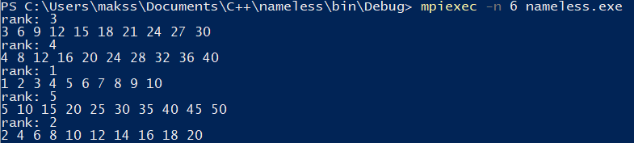
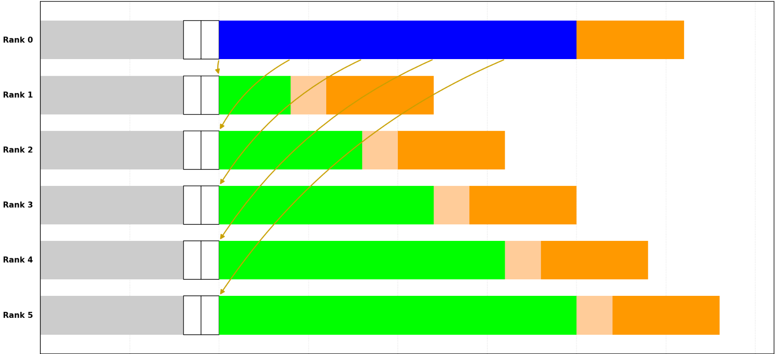

Задача 2
Постановка:
Напишите программу, используя блокирующие коммуникационные функции (MPI_Send, MPI_Recv), реализующую построчную сборку двумерного массива: на каждом процессе задается одномерный массив, который передается на 0-й, 0-й принимает одномерный массив, сразу сохраняя в соответствующую строку двумерного массива.
Реализация:
#include <mpi.h>
#include <stdio.h>

int main(int argc, char** argv) {
MPI_Init(&argc, &argv);
int rank, size;
MPI_Comm_rank(MPI_COMM_WORLD, &rank);
MPI_Comm_size(MPI_COMM_WORLD, &size);
MPI_Status stat;

if (rank != 0) {
int a[10];
for (int i = 1; i <= 10; i++) a[i - 1] = rank * i;
MPI_Send(a, 10, MPI_INT, 0, 777, MPI_COMM_WORLD);
}
else {
int b[size - 1][10];
for (int i = 1; i < size; i++) MPI_Recv(b[i - 1], 10, MPI_INT, i, 777, MPI_COMM_WORLD, &stat);
for (int i = 0; i < size - 1; i++) {
for (int j = 0; j < 10; j++) printf("%d ", b[i][j]);
printf("\n");
}
}

MPI_Finalize();
return 0;
}

Задача 3
Постановка:
Напишите программу для распределения по три строки на каждый ненулевой процесс двумерного массива, расположенного в памяти 0-го процесса. На ненулевых процессах для приема объявите трехстрочный массив.

Реализация:
#include <mpi.h>
#include <stdio.h>

int main(int argc, char** argv) {
MPI_Init(&argc, &argv);
int rank, size;
MPI_Comm_rank(MPI_COMM_WORLD, &rank);
MPI_Comm_size(MPI_COMM_WORLD, &size);
MPI_Status stat;

if (rank == 0) {
int a[(size - 1) * 3][10];
for (int i = 0; i < (size - 1) * 3; i++)
for (int j = 0; j < 10; j++) a[i][j] = (i + 1) * (j + 1);
for (int i = 1; i < size; i++) MPI_Send(&a[3 * (i - 1)][0], 30, MPI_INT, i, 777, MPI_COMM_WORLD);
}
else {
int b[3][10];
MPI_Recv(b, 30, MPI_INT, 0, 777, MPI_COMM_WORLD, &stat);
printf("rank: %d\n", rank);
for (int i = 0; i < 3; i++) {
for (int j = 0; j < 10; j++) printf("%d ", b[i][j]);
printf("\n");
}
}

MPI_Finalize();
return 0;
}
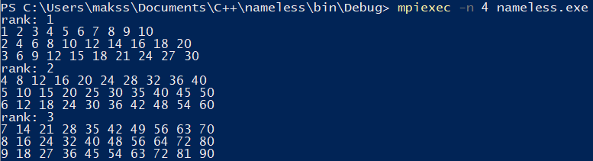

Задача 4
Постановка:
Напишите программу для сборки по три строки с каждого процесса на 0- й, который осуществляет прием сразу в двумерный массив.

Реализация:
#include <mpi.h>
#include <stdio.h>

int main(int argc, char** argv) {
MPI_Init(&argc, &argv);
int rank, size;
MPI_Comm_rank(MPI_COMM_WORLD, &rank);
MPI_Comm_size(MPI_COMM_WORLD, &size);
MPI_Status stat;

if (rank != 0) {
int a[3][10];
for (int i = 0; i < 3; i++)
for (int j = 0; j < 10; j++) a[i][j] = (i + 1) * (j + 1) * rank;
MPI_Send(a, 30, MPI_INT, 0, 777, MPI_COMM_WORLD);
}
else {
int b[(size - 1) * 3][10];
for (int i = 1; i < size; i++) {
MPI_Recv(&b[3 * (i - 1)][0], 30, MPI_INT, i, 777, MPI_COMM_WORLD, &stat);
}
for (int i = 0; i < (size - 1) * 3; i++){
for (int j = 0; j < 10; j++) printf("%d ", b[i][j]);
printf("\n");
}
}

MPI_Finalize();
return 0;
}

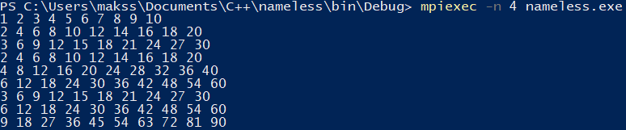

Заключение

В ходе выполнения данной лабораторной мы научились передавать двумерные массивы с помощью блокирующих функций Send-Recv.

Литература
- Стуколов С.В. Параллельное программирование. Практикум

